

**Rundgang Austefjorden**

**Bitte QR-Code scannen!**

**LANDGANGSINFORMATIONEN FÜR Austefjorden (Bergen) / Norwegen**

Die lebhafte Hafen- und Handelsstadt Bergen, die mit über 250.000 Einwohnern das wirtschaftliche und kulturelle Zentrum an der Westküste des Landes darstellt, wird auch als „heimliche Hauptstadt“ Norwegens bezeichnet. Inmitten des südnorwegischen Fjordlandes an den inneren Buchten des Byfjordes gelegen war Bergen einst die größte und wichtigste Stadt Norwegens. Erst im 19. Jh. wurde sie von Oslo auf den zweiten Platz verdrängt. Im Jahr 1070 erhielt Bergen Stadtrechte, die erste große Blüte erlebte die Stadt im 12. und 13. Jh. als königliche Residenz und führender Umschlagplatz im Handel zwischen Nord- und Mitteleuropa. Aber ohne die umgebenden Gebirge, die Bergen vom Hinterland abtrennen, wäre Bergen vielleicht noch immer die Hauptstadt des Königreiches. In jedem Fall ist ein Besuch der Stadt noch immer ein „Muss“ auf jeder Norwegenreise und nach wie vor hat Bergen viel zu bieten.

**Liegeplatz & Shuttle:** Das Stadtzentrum von Bergen (Bryggen / Fischmarkt) ist ca. 45 km vom Anleger entfernt. Wir bieten Ihnen in Austefjorden einen **kostenlosen Shuttlebus** in das Stadtzentrum von Bergen an.  
Haltestelle: Strandkaiterminalen, ca. 50 m vom Fischmarkt entfernt (Fahrtdauer gut 45 Min.). Zur besseren Planung bitten wir Sie, sich **für die Hinfahrt** **Tickets** an der Phoenix Information oder an der Rezeption / Deck 5 abzuholen.  
**Für die Hinfahrt gibt es ausschließlich zeitgebundene Tickets!  
Abfahrtszeiten nach Bergen:** 08.15 / 08.30 / 09.00 / 09.30 / 10.15 / 10.30 / 10.45 / 11.00 / 11.30 / 13.00 / 13.30 / 13.45 / 14.00 / 14.15 / 15.45 / 16.00 / 16.15 / 16.45 Uhr  
**Rückfahrt zum Schiff (freie Wahl der Uhrzeit, begrenzte Kapazität):** 09.15 / 09.30 / 10.00 / 10.30 / 12.00 / 12.30 / 12.45 / 13.00 / 13.15 / 14.00 / 14.30 / 14.45 / 15.00 / 15.15 / 16.45 / 17.00 / 17.15 / 17.45 Uhr  
Um Ihnen für Ihren Aufenthalt in Bergen größtmögliche Flexibilität zu bieten, können Sie die Uhrzeit der Rückfahrt frei wählen. Zu jeder Abfahrt stehen ca. 45 Plätze zur Verfügung.  
Pier: Austefjorden-Pier

**Taxi:** Taxen stehen am Anleger in Austefjorden nicht bereit.

Taxi-Rufnummer für Austefjorden & Bergen: +47 55 16 05 20 (Bergen Taxi)

**Hop on/off Bus:** Bergen / 1 Route (rot) / Dauer: 55 Min. / 13 Haltestellen / 09:00 - 16:00 Uhr / 30 Min.-Takt

24 Std.-Ticket ca. € 40 / Haltestelle: Fischmarkt (wie Shuttlebus)

**Währung:** Norwegische Kronen (NOK) / 1 EUR = 11,79 / NOK 10 NOK = 0,85 EUR / Weitgehend bargeldlos.

**Was kann man unternehmen / Sehenswertes** (Angaben gemäß Agentur & Internet – ohne Gewähr!):

Die wichtigsten Sehenswürdigkeiten der Stadt Bergen sind gut zu Fuß zu erreichen. Beim Bummel in der Innenstadt, z.B. entlang des Hafenbeckens passieren Sie das alte Hanseviertel **Bryggen** mit den schönen Holzfassaden, sowie die Festung **Bergenhus** mit **Rosenkrantz-Turm** (Sa, 10.00 - 16.00 Uhr; ca. 140 NOK) und **Hakonshallen** (Sa, 10.00 - 16.00 Uhr; 120 NOK).

An der Stirnseite des Hafenbeckens liegt der bekannte **Fischmarkt** von Bergen (Sa, 10.00 - 23.00 Uhr). Hier beginnt dann auch das moderne Stadtzentrum.

Für Museumsliebhaber gibt es z.B. das **Bryggen Museum** (Dreggsalmening 3; Sa, 10.00 - 17.00 Uhr; ca. 140 NOK). Außerdem das 4 Häuser umfassende **Kunstmuseum** (Rasmus Meyers alle 9; Sa, 10.00 – 16.00 Uhr). Das **Hanseatische Museum** und die dazugehörigen Schötstuben können besichtigt werden (Finnegarden 1a; Sa, 10.00 - 17.00 Uhr; 150 NOK).

Dahinter – also vom Hafen weg - steht die **Marienkirche**, das älteste Gebäude der Stadt, das alle Brände überstanden hat. Dies war lange Zeit die Kirche der deutschen Kaufleute (samstags meist geschlossen).

Das Bergen **Aquarium** auf der Halbinsel Nordnes ist das größte des Landes und bietet große Meerestier-Vielfalt (Nordnesbakken 4; Sa, 09.00 - 18.00 Uhr; ca. 345 NOK).

Ein Abstecher zur **Eisbar Magic Ice** lohnt sich ebenfalls (C. Sunds Gate 50, gegenüber des Rosenkrantzturms auf der anderen Seite des Hafenbeckens; Sa, 11.00 - 23.00 Uhr; ca. 300 NOK inkl. warmer Kleidung und Drink).

Wer hoch hinaus will, sollte die Talstation im Zentrum unweit des Fischmarkts nutzen, um auf den 399 mhohen **Berg Fløyen** zu gelangen. Eine Aussichtsplattform auf 320 m bietet einen tollen Blick auf Bergen & Umgebung und es starten von hier aus schöne Spazier- und Wanderwege. Die Bahn verkehrt samstags von 08.00 - 24.00 Uhr, Berg & Tal 180 NOK.

Die **Fußgängerzone Torgalmenningen** – Hier finden Sie verschiedene Geschäfte entlang der Straßen, das **Galleriet Shopping og kjøpesenter/Shopping-Center** (Torgallmenningen 8; Sa, 09.00 - 18.00 Uhr) im Herzen der Innenstadt sowie weitere gute Möglichkeiten zum Einkaufen und für eine kleine Pause zwischendurch, um z.B. einen Kaffee unter freiem Himmel zu genießen.

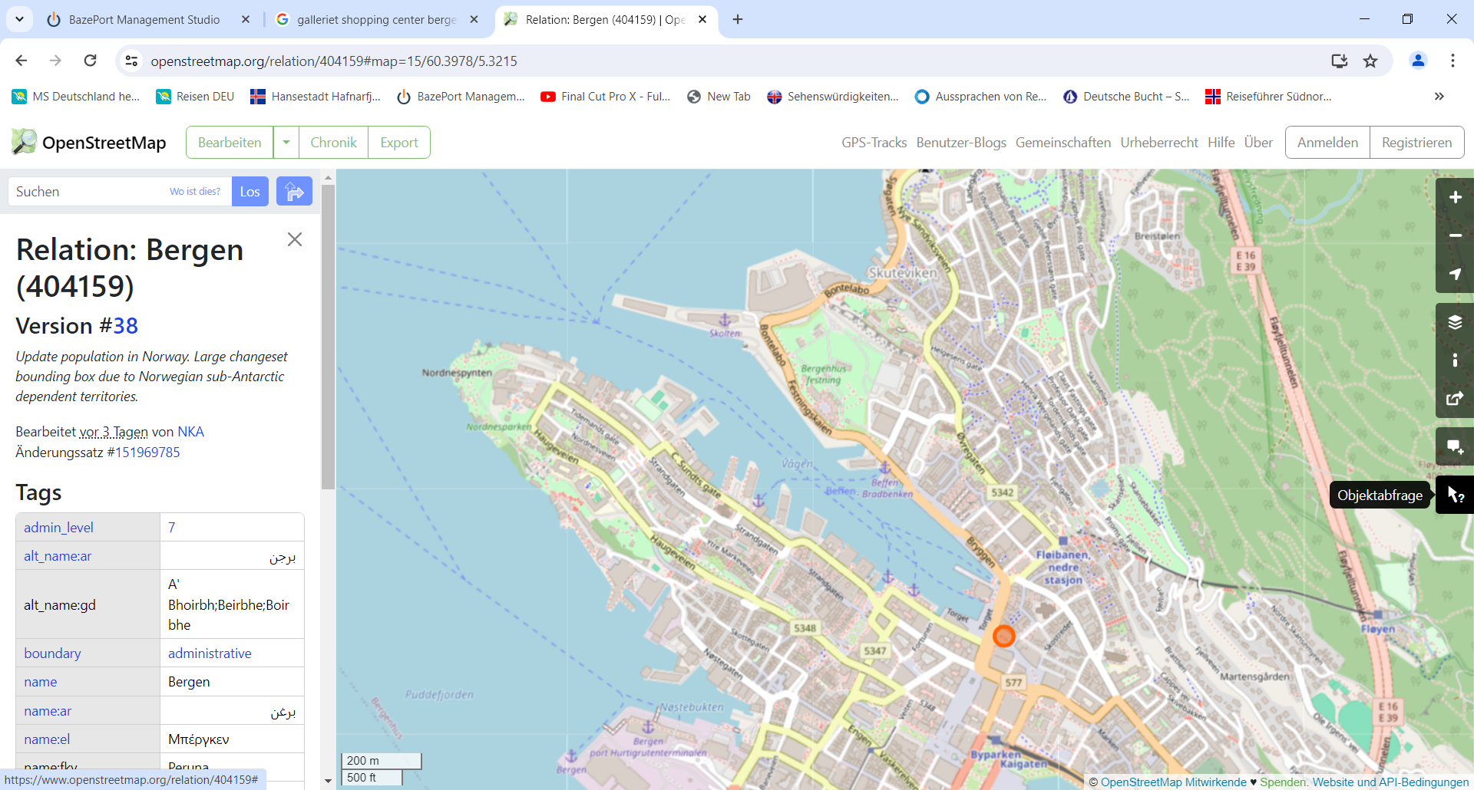

**Shuttlebus-Halt**

**Fischmarkt**

**Weitere Informationen und Stadtpläne erhalten Sie auch in Ihrem Phoenix-Reiseführer ab Seite 46 oder in der Phoenix App auf Ihrem Smartphone.**

**Ihr PHOENIX-Team wünscht Ihnen einen schönen Landgang!**